

HK.9020.2.2.73.2026
Węgorzewo, 2026-10-21

Zakład Usług Komunalnych Sp. z o. o. w Węgorzewie
ul. H. Sienkiewicza 24
11-600 Węgorzewo

KOMUNIKAT Nr 33/2026
Państwowego Powiatowego Inspektora Sanitarnego w Węgorzewie
z dnia 21.10.2026 r. w sprawie braku przydatności wody przeznaczonej do spożycia przez ludzi dla części strefy zaopatrzenia w wodę Węgorzewo: Dziaduszyn, Okowizna, Harsz.
Liczba zaopatrywanych mieszkańców – 418.
Państwowy Powiatowy Inspektor Sanitarny w Węgorzewie informuje, że 20.10.2026 r. pobrano próbę wody do badań w punkcie poboru Harsz 26 B, Ochotnicza Straż Pożarna.
W związku z oczekiwaniem na wyniki badań jakości wody do spożycia pobranej próby, Państwowy Powiatowy Inspektor Sanitarny w Węgorzewie nadal utrzymuje komunikat o brak przydatności wody do spożycia w miejscowościach Dziaduszyn, Okowizna, Harsz.

ZALECENIA
- Woda z kranu nie może być spożywana ani używana do przygotowywania posiłków.
- Woda nie może być używana do mycia owoców, warzyw, naczyń kuchennych.
- Woda nie może być stosowana do codziennego mycia, w tym mycia zębów.
- Woda może być wykorzystywana do celów porządkowych (np. mycie podłóg) i sanitarnych (spłukiwanie WC).

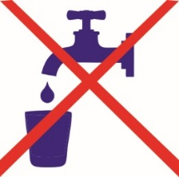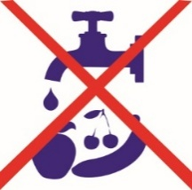
Komunikat obowiązuje do odwołania.

mgr Marta Ostaszewska
z upoważnienia Państwowego Powiatowego
Inspektora Sanitarnego
w Węgorzewie
/dokument podpisany elektronicznie/

Do wiadomości:
- Burmistrz Węgorzewa
- Wójt Gminy Pozezdrze
- PCZK w Węgorzewie
- Powiatowy Lekarz Weterynarii w Węgorzewie
- W-M PWIS
- aa

